ДМИТРИЙ ВЕДЕРНИКОВ  БИЗНЕС-ТРЕНЕР | 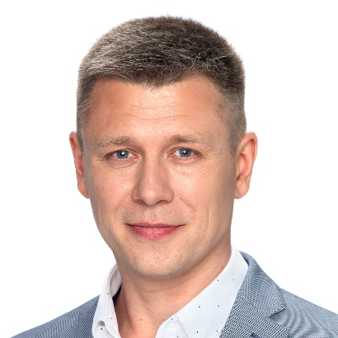

КЛИЕНТЫ:  АВТОБИЗНЕС  - Nissan  - Suzuki  - KIA  - Mercedes-Benz  - SMART  - SKODA  - Ирито (Great Wall)  - CHERY  - УАЗ  - DATSUN  - Группа Компаний "СИМ"  ПРОИЗВОДСТВО  - Борусан Макина Казахстан  - Whirlpool  ФАРМАЦЕВТИКА  - Фармацевтическая компания Belupo  - Bionorica  НЕДВИЖИМОСТЬ  - ЭТАЛОН Недвижимость |  | ОПЫТ:  Бизнес-тренер с 8-ми летним опытом проведения бизнес-тренингов, построения систем очного и дистанционного обучения, развития, мотивации и оценки персонала.  - Сертифицированный бизнес-тренер  - Сертифицированный консультант по оценке Persolog, Personality Factor  - Сертифицированный аудитор внутренних проверок системы менеджмента качества на соответствие стандарту ГОСТ ISO 9001-2015, «Европейский Союз по качеству Фортис»  - Сертифицированный продавец консультант Mitsubishi Motors Europe (Certified Sales Adviser), (продажи B2B и B2C)  - Автор бизнес-симуляций и деловых игр  - Владение методиками сертификации и оценки персонала  - Владение методиками розничных и корпоративных продаж  - Владение методиками проведения очного и дистанционного обучения  - Разработка матрицы компетенций и внедрение изменений  - Большой опыт ведения переговоров с внутренними и внешними заказчиками  ОБРАЗОВАНИЕ:  - Институт рыночной экономики социальной политики и права (факультет менеджмента)  - 2018 – Сертифицированный тренинг для аудиторов «ЕВРОПЕЙСКИЙ СОЮЗ ПО КАЧЕСТВУ ФОРТИС»  - 2018 – Сертификационный тренинг Personality Factor Model, Persolog  - 2018 – Сертификационный тренинг «Финансы для не финансистов»  - 2017 – Сертификационный тренинг для тренеров, Модуль 1, LOGOS ACADEMY  - 2015 – Тренинг для тренеров  - 2009 – Курс тренингов «Профессиональные навыки продаж»  - 2007 – Сертификационный экзамен Mitsubishi Motors Europe (Certified Sales Adviser)  НАПРАВЛЕНИЯ РАБОТЫ:  - Разработка бизнес – тренингов  - Разработка ассессмент центров  - Командный и индивидуальный коучинг  - Создание и проведение бизнес игр и симуляций  - Интерактивные вебинары  - Разработка системы оценки персонала  - Разработка системы адаптации персонала  - Разработка системы компетенций  - Эффективные программы сертификации  - Развитие компетенций руководителей  - Переговоры с внутренним и внешним клиентом  - Формирование команды  - Эффективные коммуникации  - Премиальное обслуживание  - Корпоративные продажи  - Ассессмент-центры  - Коучинг  - Проведение бизнес-игр, симуляций  - Создание дистанционных электронных курсов  В ЧИСЛЕ ЗНАЧИМЫХ ПРОЕКТОВ:  - Проведение оценки персонала Борусан Макина Казахстан  - Проведение интервьюирования и оценки персонала Мерседес Бенц РУС  - Проведение сертификационной программы персонала КИА  - Проведение оценки персонала Whirpool  - Проведение интервьюирования и оценки персонала Renault Россия  - Проведение сертификационной программы персонала УАЗ  - Разработка и проведение сертификационной программы персонала ИРИТО  - Проведение оценки персонала Belupo (оценка после тренинга)  - Проведение оценки персонала Бионорика (оценка после тренинга)  - Проведение тренингов для АКБ «Ланта-Банка» (АО) «Клиентоориентированность», «Продажи и презентация банковских продуктов»  - Бизнес-симуляция для персонала дилерских предприятий КИА Моторс Рус  - Анализ и проведение коуч-сессий для дилерских предприятий ŠKODA AUTO в России  - Проведение модерационной сессии для дилера КИА  - Разработка и проведение вводного тренинга «Start Up» для новых сотрудников

